№ п/п | Наименование товара | Наименование показателя, технического, функционального параметра, ед. изм. Показателя
1 | Игровой комплекс  Romana 101.65.00  Примерный эскиз  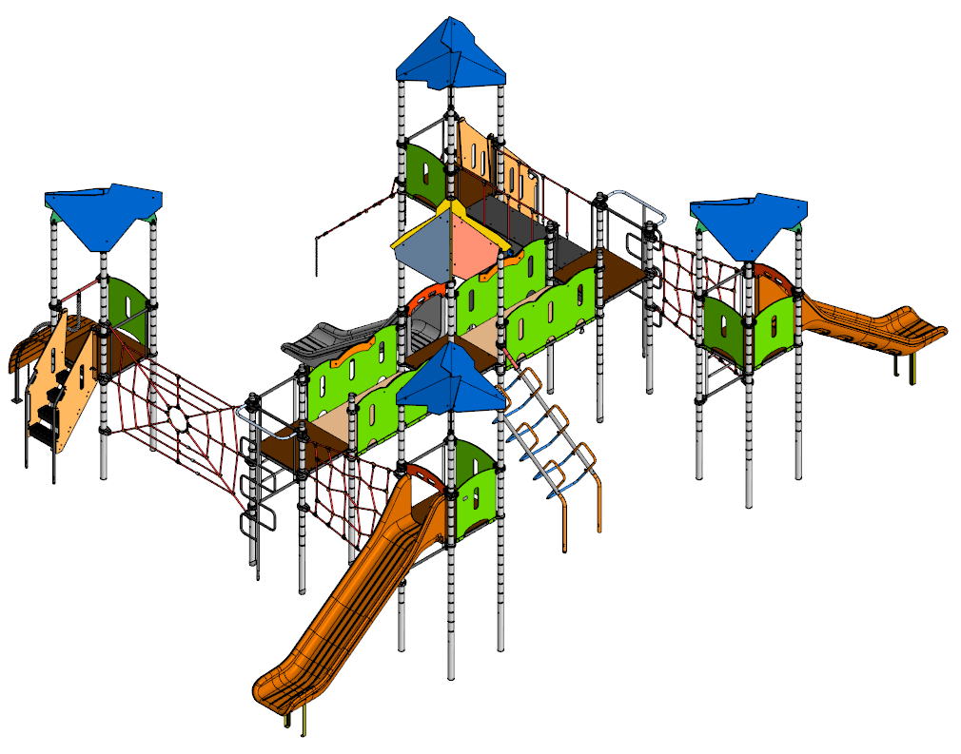 | Конструктивно игровой комплекс должна быть выполнена в виде металлических стоек с присоединенными с помощью хомутов площадками и встраиваемым оборудованием: горки, лазы, ограждения, крыши.  Металлические детали окрашены полимерной порошковой эмалью методом запекания. Порошковая эмаль имеет высокую стойкость к климатическим условиям и эстетичный внешний вид.  Детали из фанеры окрашены влагостойкой акриловой краской. Покрытие создает сильную износостойкую поверхность.  Выступающие крепежные элементы закрыты декоративными заглушками из полиэтилена. Торцы труб закрыты пластиковыми заглушками.  Все крепежные элементы должны быть оцинкованы.  Монтаж производится путем бетонирования стоек, грунтозацепов или анкеров.
1 |  | Внешние размеры
1 |  | Длина, ±20 мм | 12012
1 |  | Ширина, ±20 мм | 8315
1 |  | Высота, ±20 мм | 3820
1 |  | Комплектация
1 |  | Крыша 1, шт. | 4
1 |  | Крыша 2, шт. | 1
1 |  | Площадка 900, шт. | 7
1 |  | Лестница входная 1250 мм, шт. | 1
1 |  | Лестница входная 950 мм, шт. | 1
1 |  | Горка 1250 мм, шт. | 1
1 |  | Горка 1550 мм, шт. | 2
1 |  | Лаз круговой, шт. | 1
1 |  | Лаз змейка, шт. | 2
1 |  | Лаз выгнутый | 1
1 |  | Лаз канатный, шт. | 1
1 |  | Лаз канатный (1), шт. | 1
1 |  | Лаз канатный (2), шт. | 2
1 |  | Ограждение 900, шт. | 9
1 |  | Ограждение 900 (1), шт. | 3
1 |  | Ограждение 900 (2), шт. | 3
1 |  | Ограждение 900 (3), шт. | 6
1 |  | Ограждение 1800, шт. | 4
1 |  | Переход 1800, шт. | 2
1 |  | Переход 1800 (1), шт. | 1
1 |  | Стойка, шт. | 28
1 |  | Грунтозацеп, шт. | 6
1 |  | Крыша 1
1 |  | Крыша представляет собой двускатное сооружение, устанавливаемое на 4 стойки комплекса. Вилки, через которые связываются ребра, располагающиеся между собой под прямым углом, должны быть изготовлены из стального листа толщиной не менее 2 мм. Ребра (2 шт.) должны изготавливаться из влагостойкой фанеры ФСФ толщиной не менее 15 мм. Скаты (2 шт.) должны изготавливаться из влагостойкой фанеры ФСФ толщиной не менее 9 мм. Скаты и ребра должны быть окрашены атмосферостойкой краской. Фанерные детали собираются между собой с помощью металлических кронштейнов, изготовленных из стального листа толщиной не менее 2,5 мм. Габариты крыши в сборе – 1504х1406х524 мм.
 |  | Крыша 2
 |  | Крыша представляет собой четырехскатное сооружение, устанавливаемое на 4 стойки комплекса. Вилки, через которые связываются ребра (4 шт.), располагающиеся между собой под прямым углом, должны быть изготовлены из стального листа толщиной не менее 2 мм. Ребра должны изготавливаться из влагостойкой фанеры ФСФ толщиной не менее 15 мм. Скаты (4 шт.) должны изготавливаться из влагостойкой фанеры ФСФ толщиной не менее 9 мм. Скаты и ребра должны быть окрашены атмосферостойкой краской. Фанерные детали собираются между собой с помощью металлических кронштейнов, изготовленных из стального листа толщиной не менее 2,5 мм. Габариты крыши в сборе – 1570х1570х911 мм.
 |  | Площадка 900мм
 |  | Площадка должна состоять из каркаса, настила и крепежных элементов. Настил должен быть выполнен из фанеры ФОФ с высокой водо- и износостойкостью, с антискользящим покрытием толщиной не менее 15 мм. Настил представляет собой квадрат 900*900 мм (±10 мм) с вырезанными по углам сегментами. Настил должен крепиться к каркасу посредством не менее восьми болтовых соединений. Размеры площадки должны быть не более 900*900 мм.
 |  | Лестница входная 1250 мм
Лестница должна состоять из:
- перила – 2 шт.
- боковина – 2 шт.,
- ступень – 5 шт.,
- борт - 1 шт.
Габариты лестницы должны быть 1024*955*2010 мм (±20 мм). Перила лестницы должны быть изготовлены из металлической трубы размерами не менее 32*2 мм длиной не менее 1500 мм (в развернутом состоянии). К перилам при помощи резьбовых соединений должны крепиться боковины ромбовидной формы, изготовленные из влагостойкой фанеры толщиной не менее 18 мм. В боковинах должны быть расположены три декоративных овальных отверстия размерами не менее 60*380 мм. Габаритные размеры боковин не менее 915*1887 мм. Ступени размерами не более 170*500 мм должны быть изготовлены из полиэтилена НД. Ступени должны крепиться к металлическим кронштейнам посредством резьбовых соединений. Кронштейны должны быть изготовлены из металлического листа толщиной не менее 2 мм, длина кронштейнов не менее 502 мм, ширина не менее 110 мм. Кронштейны должны крепиться к боковинам лестницы посредством резьбовых соединений. В целях безопасности, для исключения случаев застревания одежды и частей тела ребенка между площадкой и последней ступенью должен быть установлен вертикальный борт размерами не менее 65*610 мм, изготовленный из фанеры ФОФ с высокой водо- и износостойкостью, с антискользящим покрытием толщиной не менее 18 мм, закрывающий отверстие между ступенями.
 |  | Лестница входная 950
Горка должна состоять из следующих элементов:
- скат – 1 шт.;
- грунтозацепа – 1 шт.
- крепежа.
Скат горки должен иметь литую полую конструкцию из LLDPE линейного полиэтилена низкой плотности общими габаритами не менее 2080*394*703 мм. Рабочие поверхности горки гладкие, остальные поверхности шероховатые. В нижней части ската должен быть радиус закругления не более 50 мм. Скат должен состоять из стартового участка длиной не менее 378 мм, участка скольжения длиной не менее 1253 мм и участка торможения длиной не менее 444 мм. Радиус между стартовым участком и скольжения должен быть не менее R=340 мм, радиус между участком скольжения и торможения должен быть не менее R=260 мм.
Угол наклона участка скольжения должен составлять тридцать семь градусов.
В нижней плоскости ската установлены гайки закладные М8.
Габаритные размеры ската в смонтированном положении должны быть не менее 1840*992*703 мм.
К нижней плоскости ската устанавливается грунтозацеп «П-образной» формы из листа толщиной 4 мм.
Борта горки должны возвышаться над уровнем ската не менее, чем на 150 мм.
Грунтозацеп горки, монтируемый к горке представляет собой стальной согнутый лист с габаритами 55х340х600 мм и толщиной 4 мм. Монтаж производится путем бетонирования грунтозацепа.
 |  | Горка 1550 мм
Горка должна состоять из следующих элементов:
- скат – 1 шт.;
- грунтозацепа – 1 шт.
- крепежа.
Скат горки должен иметь литую полую конструкцию из LLDPE линейного полиэтилена низкой плотности общими габаритами не менее 3550*690*703 мм. Рабочие поверхности горки гладкие, остальные поверхности шероховатые. В нижней части ската должен быть радиус закругления не более 50 мм. Скат должен состоять из стартового участка длиной не менее 378 мм, участка скольжения длиной не менее 2231 мм и участка торможения длиной не менее 673 мм. Радиус между стартовым участком и скольжения должен быть не менее R=340 мм, радиус между участком скольжения и торможения должен быть не менее R=410 мм.
Угол наклона участка скольжения должен составлять тридцать семь градусов.
В плоскости крепления ската горки к площадке и нижней плоскости ската установлены гайки закладные М8.
Габаритные размеры ската в смонтированном положении должны быть не менее 2856*2123*703 мм.
К нижней плоскости ската устанавливается грунтозацеп «П-образной» формы из листа толщиной 4 мм.
Борта горки должны возвышаться над уровнем ската не менее, чем на 185 мм.
 |  | Горка 1250
Горка должна состоять из следующих элементов:
- скат – 1 шт.;
- грунтозацепа – 1 шт.
- крепежа.
Скат горки должен иметь литую полую конструкцию из LLDPE линейного полиэтилена низкой плотности общими габаритами не менее 2950*685*703 мм. Рабочие поверхности горки гладкие, остальные поверхности шероховатые. В нижней части ската должен быть радиус закругления не более 50 мм. Скат должен состоять из стартового участка длиной не менее 378 мм, участка скольжения длиной не менее 1730 мм и участка торможения длиной не менее 510 мм. Радиус между стартовым участком и скольжения должен быть не менее R=340 мм, радиус между участком скольжения и торможения должен быть не менее R=410 мм.
Угол наклона участка скольжения должен составлять тридцать семь градусов.
В плоскости крепления ската горки к площадке и нижней плоскости ската установлены гайки закладные М8.
Габаритные размеры ската в смонтированном положении должны быть не менее 2333*1820*703 мм.
К нижней плоскости ската устанавливается грунтозацеп «П-образной» формы из листа толщиной 4 мм.
Борта горки должны возвышаться над уровнем ската не менее, чем на 185 мм.
 |  | Лаз круговой, шт.
Лаз должен состоять из следующих элементов:
- поручень лаза – 2 шт.;
- поручень – 6 шт.;
- угольник лаза наклонного – 2 шт.;
- дуга – 2 шт.;
- скоба лаза – 6 шт.;
- хомут – 2 шт.
Поручень лаза состоять из металлической трубы размерами не менее 40*3 мм (наружный диаметр 48 мм) длиной не менее 1700 мм. К каждому поручню лаза должны быть приварены по три поручня, изготовленных из металлической трубы размерами не менее 20*2,8 мм длиной 926 мм, которая должна быть согнута в виде буквы «П» с радиусами гиба не более r=50 мм. Прямой горизонтальный отрезок поручня должен составлять не менее 173 мм, два вертикальных отрезка поручней должны быть не более 277 мм в длину, расстояние между осями двух вертикальных отрезков поручня должно быть не менее 300 мм. Поручни должны быть приварены к трубе вертикально, с внутренней её стороны по месту прилегания, крайний поручень - на расстоянии не более 64 мм от торца поручня лаза; расстояние между осями соседних поручней должно быть не более 300 мм.
Нижние скобы лаза должны быть изготовлены из металлической трубы размерами не менее 20*2,8 мм длиной 1182 мм, которая должна быть согнута в виде буквы «П» с радиусами гиба не более r=50 мм. Прямой горизонтальный отрезок скобы должен составлять не менее 428 мм, два вертикальных отрезка поручней должны быть не более 277 мм в длину, расстояние между осями двух вертикальных отрезков поручня должно быть не менее 555 мм. Оба конца скобы на расстоянии 50 мм от торцов должны быть обжаты до диаметра не более 20,5 мм для беспроблемной установки в поручни двух соседних поручней лазов и закрепляться посредством резьбовых соединений.
Для присоединения к каркасу площадки в оба поручня лаза с одного конца устанавливаются и закрепляются посредством резьбовых соединений нижние части двух дуг, изготовленные из металлической трубы размерами не менее 40*3 мм. Для беспроблемной установки в поручни лазов нижние части этих дуг на расстоянии 80 мм от торцов должны быть обжаты до диаметра не более 40 мм.
Дуги должны быть изогнуты под углом 55 градусов. Верхние части дуг должны быть присоединены к хомутам посредством резьбовых соединений для установки к каркасу площадки.
Для присоединения к грунтозацепам в нижние торцы обоих поручней лаза устанавливаются и закрепляются посредством резьбовых соединений угольники лаза, изготовленные из металлической трубы размерами не менее 40*3 мм. Для беспроблемной установки в поручни лазов верхние части угольников на расстоянии 80 мм от торцов должны быть обжаты до диаметра не более 40 мм.
Нижние части угольников устанавливаются в грунтозацепы и закрепляются посредством резьбовых соединений.
 |  | Лаз змейка
Лаз должен состоять из следующих элементов:
- стойка – 1 шт.;
- скоба 1 – 5 шт.;
- скоба 2 – 1 шт.;
- хомут – 2 шт.
Габаритные размеры лаза должны быть не менее 1026*430*1975 мм.
Центральная стойка лаза длиной не менее 2397 мм, не более 2402 мм должна быть изготовлена из металлической трубы размерами не менее 25*2,8 мм. В верхней части стойки должен быть вырез радиусом не менее 17 мм и приварена по периметру прилегания к скобе 2 посередине. Скоба 2 представляет собой изогнутую в виде буквы «П» трубу длиной не менее 1336 мм, длина центральной части скобы должна составлять не менее 935 мм, длина боковых частей не менее 290 мм, длина между осями боковых частей должна составлять 900 мм, радиус гиба должен составлять не более 100 мм. Скобы 1 должны быть изготовлены из металлической трубы размерами не менее 20*2,8 мм. Скоба 1 должна представлять собой изогнутую в виде буквы «П» трубу длиной не менее 820 мм, длина центральной части скобы 1 должна составлять не менее 327 мм, длина боковых частей не менее 306 мм, длина между осями боковых частей должна составлять 300 мм, радиус гиба должен составлять не более 50 мм. На торцах скоб 1 должны быть вырез радиусом не менее 17 мм. Скобы 1 приварены к центральной стойке по периметру прилегания в одной плоскости с противоположных сторон стойки, расстояние между осью скобы 2 и осью верхней скобы 1 не должно превышать 300 мм.
 |  | Лаз выгнутый
Лаз должен состоять из следующих элементов:
- боковина левая – 1 шт.;
- боковина правая – 1 шт.;
- ступень – 13 шт.;
Габаритные размеры лаза должны быть не менее 900*750*917мм.
Ступени размерами не более 100*750 мм, не более 102*750 мм должны быть изготовлены из фанеры ФОФ с высокой водо- и износостойкостью, с антискользящим покрытием толщиной не менее 30 мм. Ступени должны закрепляться на опорах боковин посредством не менее двух болтовых соединений каждая. Расстояние между осями боковин в готовом лазе должно быть не более 530 мм.
Опоры боковин должны быть изготовлены из металлической профильной трубы размерами не менее 50*25*1,5 мм длиной 1415 мм. Готовый каркас боковины должен представлять собой сектор круга с радиусом r=739 мм с вертикальным прямым отрезком не более 123 мм и горизонтальным прямым отрезком не более 100 мм.
К верхней части каркаса боковины должна быть приварена по периметру прилегания металлическая планка, посредством которой лаз выгнутый должен крепиться к каркасу площадки болтовыми соединениями. Нижние части боковин должны устанавливаться в грунтозацепы и закрепляться посредством резьбовых соединений.
 |  | Лаз канатный, шт.
 |  | Лаз должен предоставлять собой канатную сетку «Паутина», устанавливаемую между платформами игрового комплекса и позволяющего подниматься по нему с нулевого уровня игрового комплекса на площадку. Цвет каната и коушей красный. Соединения литые черные.
 |  | Лаз канатный (1), шт
 |  | Лаз должен предоставлять собой канатную сетку в виде трапеции, закрепляемую верхней узкой частью к площадке игрового комплекса с помощью резьбовых соединений и бетонируемую нижней своей частью. Лаз позволяет подниматься с нулевого уровня игровой площадки на площадку комплекса. Соединители черные сборные.
 |  | Лаз канатный (2), шт.
 |  | Лаз должен предоставлять собой канатную сетку в виде части пирамиды, которая натягивается между упорами и стойкой (диаметр 76 мм) комплекса. Цвет, коушей, сборных соединений черный.
 |  | Ограждение 900, шт.
 |  | Ограждение устанавливается для безопасного входа на площадку со стороны канатного лаза и представляет собой поперечину длиной 747±1 мм, изготовленную из металлической трубы диаметром не менее 33,5 мм толщиной не менее 2,8 мм. С обеих сторон поперечины на расстоянии не более 13 мм от торцов должны быть расположены два сквозных отверстия диаметром 9 мм для последующего крепления посредством резьбового соединения хомутов, с помощью которых происходит фиксация ограждения к стойке комплекса. Две стойки длиной 757±1 мм должны быть изготовлены из металлической трубы диаметром не менее 21,3 мм. В верхней части стойки должен быть выполнен вырез радиусом не менее 17 мм. Верхние части стоек должны быть приварены по периметру прилегания к поперечине. Нижние части стоек должны быть присоединены к каркасу площадки посредством резьбовых соединений. Расстояние между осями стоек должно составлять не менее 630±10 мм.
 |  | Ограждение 900 (2), шт.
Ограждение предназначено для безопасного попадания детей на горку. Должно представлять собой панель из листа HDPE толщиной не менее 19 мм. Панель должна иметь габаритные размеры 833*157 мм. В панели должны быть выполнены 2 овальных отверстия размерами 135*50 мм.
Панель должна крепиться к стойкам с помощью пластиковых хомутов.
Крепление к горке должно быть выполнено с помощью резьбового соединения к закладным гайкам в горке. Ограждение (защитные экраны) должно быть изготовлено из водостойкой фанеры ФСФ толщиной не менее 15 мм. Между поперечиной и каркасом площадки посредством резьбовых соединений с обеих сторон площадки должны быть установлены вставки, к которым посредством угловых кронштейнов крепятся ограждения. Нижний край ограждения должен быть выполнен скошенным в соответствии с углом наклона горки и должен крепиться к бортовой конструкции горки.
Габаритные размеры фанерного ограждения должны быть не менее 335*948 мм.
 |  | Ограждение 900 (3), шт.
Ограждение устанавливается для безопасного нахождения детей на площадке и должно состоять из боковины и двух хомутов.
Боковина должна соединяться с хомутами резьбовыми соединениями.
Боковина должна быть изготовлена из фанеры ФСФ толщиной не менее 15 мм.
 |  | Ограждение 1800, шт.
Ограждение устанавливается для безопасного передвижения по игровому комплексу по обеим сторонам прямого перехода и должно состоять из боковины и двух хомутов.
Боковина должна соединяться с хомутами резьбовыми соединениями.
Боковина должна быть изготовлена из фанеры ФСФ толщиной не менее 15 мм.
 |  | Переход 1800, шт.
 |  | Переход состоит из каркаса и настила. Настил должен быть выполнен из фанеры ФОФ с высокой водо- и износостойкостью, с антискользящим покрытием толщиной не менее 15 мм. Настил должен представлять собой прямоугольник размерами 900*1800 мм с вырезами по углам в форме сегментов. Каркас должен иметь форму прямоугольника, габаритные размеры 1800*900мм. Настил должен крепиться к каркасу посредством не менее десяти болтовых соединений.
 |  | Переход 1800 (1), шт.
Переход состоит из четырех грунтозацепов, лаза канатного (состоит из двух ограждений и двух сеток), площадки, двух боковин с закрепленными на них 38-ю зацепами, образующими два скалолаза. Площадка соединяется с боковинами с помощью трех жестких гнутых связей. Вся конструкция располагается в пространстве между площадками (по стойкам 1800 мм). Грунтозацепы, прикрепленные к боковинам с помощью резьбовых соединений, бетонируются в грунт игровой площадки.
Площадка и боковины должны быть выполнены из фанеры ФОФ с высокой водо- и износостойкостью, с антискользящим покрытием толщиной не менее 18 мм.
 |  | Стойка, шт.
 |  | Стойка комплекса длиной 1950 мм должна быть изготовлена из стальной трубы диаметром не менее 76 мм с толщиной стенки не менее 2 мм, с кольцевыми канавками через каждые 150 мм, для точной установки элементов комплекса по высоте. Канавки должны наносится методом холодного деформирования накатными роликами. Используются для фиксации хомутов и обойм в виде двух стальных полухомутов, облитых пластиком, которые стягиваются между собой болтами. При помощи таких обойм к стойкам присоединяются площадки 900 и переход 1800.

